测试技术模拟考试题(4)

一、是非题（对的打√ ，错的打×）（每题2分，共20分）
1．非周期信号的频谱都是连续的。（ ）
2．瞬态信号是时间轴上的零平均功率信号。（ ）
3．随机信号是确定性信号。（）
4．传递函数不仅反映了系统的稳态过程，还反映了系统响应的过渡过程。（ ）
5．提高二阶系统的固有频率，可以扩大系统的工作幅值范围。（）
6．变间隙式差动变压器是一种电容式传感器。（）
7．金属丝应变片在测某一构件的应变时，其电阻的相对变化率主要由电阻材料的电阻率的变化决定。（ ）
8．若电阻应变片的输入信号为正弦波，则以该应变片为工作臂的直流测量用桥的输出是调幅波。（）
9．选择好的窗函数对信号进行截断，可以减少能量泄漏。（）
10．设带通滤波器的上、下截止频率分别为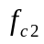和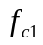,则倍频程滤波器有：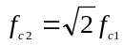.( )
二、选择题 （每题2分，共20分）
1. 频响函数反映了系统响应的（）过程。
A. 稳态 B. 过渡 C. 稳态和过渡 D. 稳态或过渡
2．直流信号被截断后的频谱必是（）的。
A. 连续 B. 离散 C. 连续非周期 D. 离散周期
3．设时域信号x(t)的频谱为X(f)，则时域信号（ ）的频谱为X(f＋f₀）。
A . 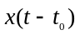 B. 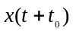 C. 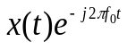 D. 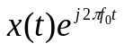
4．设信号x(t)的自功率谱密度函数为常数，则其自相关函数为（）。
A.常数 B. 脉冲函数 C. 正弦函数 D. 零
5．变极距型电容传感器的输出与输入，成（ ）关系。
A.非线性 B.线性 C.反比 D.平方
6．如果窗函数频谱的主瓣峰值相对于左右旁瓣峰值越大，则该窗函数的泄漏误差（）。
A.越小 B. 越大 C.不定 D.不确定
7．相干函数的取值在（）范围内。
A. 0与∞ B. 0与1 C. -1与1 D. -∞与+∞
8．不能用涡流式传感器进行测量的是( )。
A.位移 B.材质鉴别 C. 探伤 D.非金属材料

9．设各态历经随机过程x(t)和y(t)的均值分别为μ_{x}、μ_{y}，标准差分别为σ_{x}、σ_{y}，则x(t)和y(t)的互相关函数R_{xy}(τ)的最大值为（）。
A.μ_{x}σ_{y}+μ_{y}σ_{x} B. μ_{x}μ_{y} +σ_{x}σ_{y} C. μ_{x}²+μ_{x}² D.σ_{x}²+σ_{y}²
10. 二阶欠阻尼振动系统的幅频特性曲线中，幅值最高处的频率（）。
A.等于系统固有频率 B.大于系统固有频率
C.小于系统固有频率 D.与系统固有频率无确定关系

- 分析问答题 (共３０分)
1、已知信号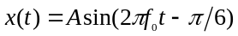，试绘制信号的实频谱、虚频谱、双边幅频谱及双边相频谱（10分）
2、已知电阻应变仪交流电桥的电桥电源为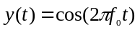，输入信号x(t)的幅值谱如图所示。电桥输出信号经相敏检波、低通滤波后输出。试分别画出电桥输出信号、相敏检波输出信号和低通滤波器输出信号幅值谱X_{m}(jf)、 X_{e}(jf)、 X_{f}(jf)。（10分）
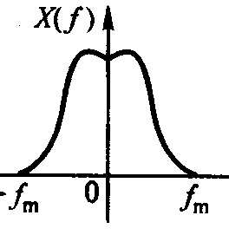
3、若用光线示波器来记录图一所示的方波信号，可否选用FC6-1200型振动子? 并说明理由。(注：该振动子的固有频率为1200Hz)（10分）
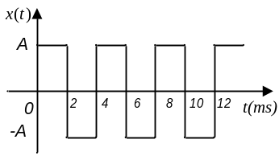

四、计算题 （共3０分）
1．已知一阶低通滤波器的频率特性为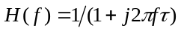，式中= 0.05s，当输入信号
时，求其输出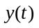并比较与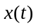的幅值与相位有何区别。（10分）
2试求正弦信号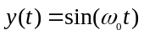和基频与之相同的周期方波信号的互相关函数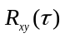。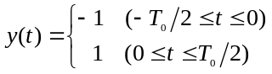（10分）
3、某信号的时域表达式如下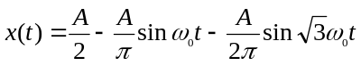,问:
- 该信号属于哪类信号(周期或非周期)? (2分)
- 当该信号通过一理想带通滤波器，该滤波器的A(ω)=1，带宽B=80Hz，中心频率f₀=50hz,画出该滤波器输出波形的幅频谱(4分)并求出滤波器输出波形的平均值为多少(已知该信号基频f₀=50hz ) (4分)？

